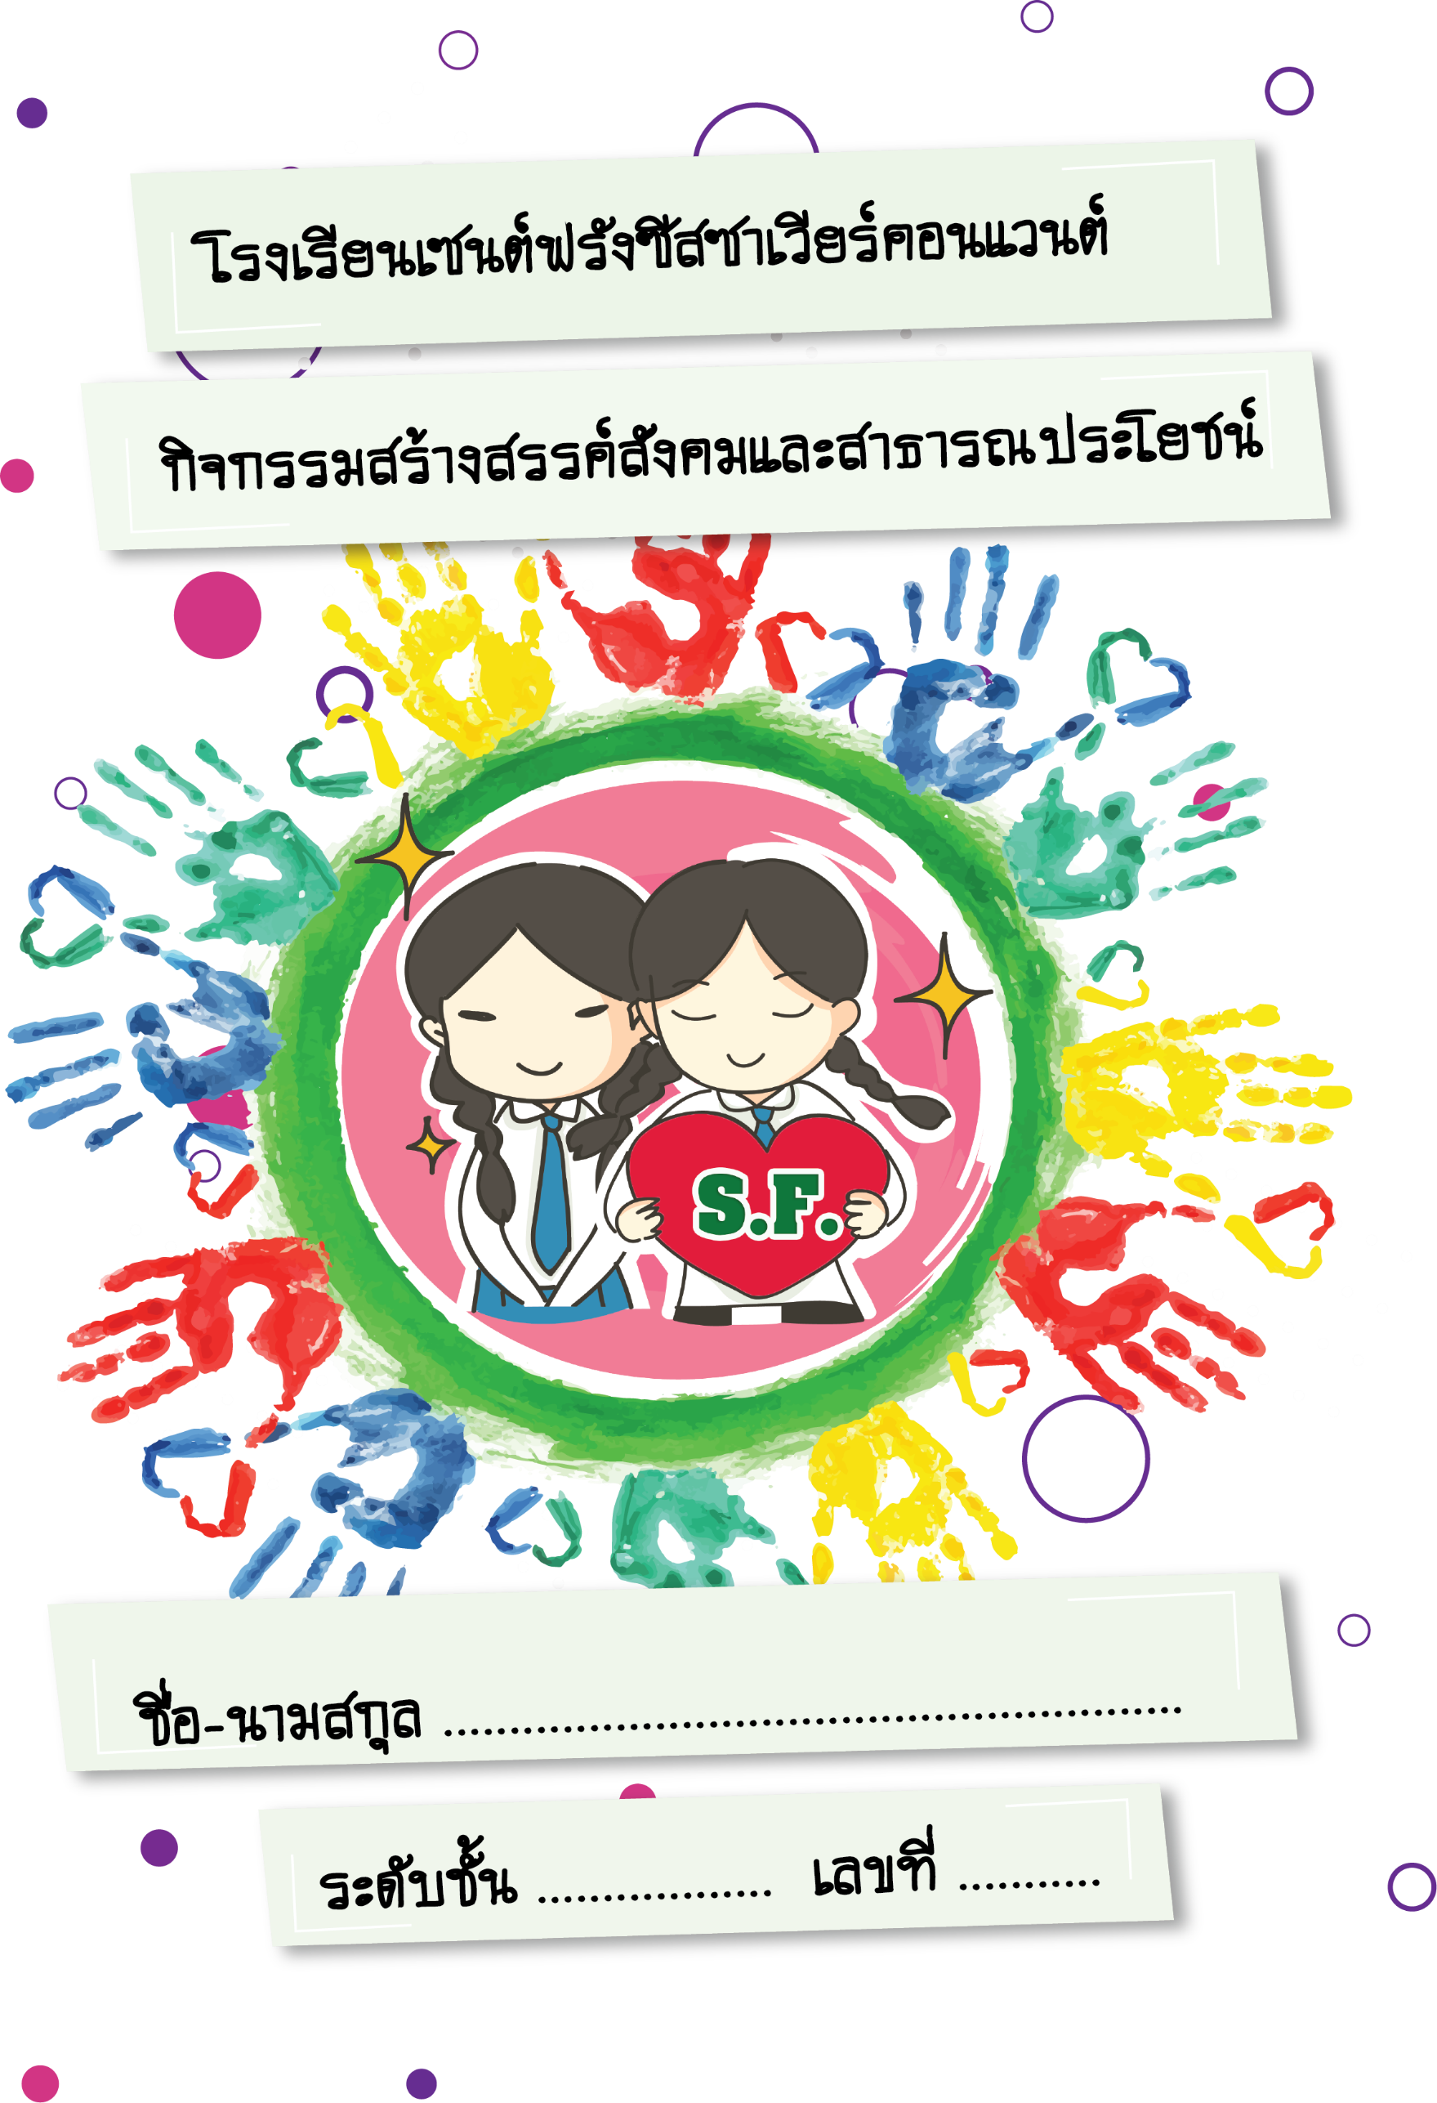
แนวปฏิบัติเรื่อง กิจกรรมสร้างสรรค์สังคมและสาธารณประโยชน์
โรงเรียนเซนต์ฟรังซีสซาเวียร์คอนแวนต์
ปีการศึกษา 2566

หลักสูตรการศึกษาขั้นพื้นฐาน พุทธศักราช 2551 กําหนดว่า นักเรียนต้องปฏิบัติกิจกรรมสร้างสรรค์สังคมและสาธารณประโยชน์ให้กับโรงเรียน ชุมชนและสังคม กิจกรรมสร้างสรรค์สังคมและสาธารณประโยชน์เป็นกิจกรรมที่ต้องส่งเสริมให้นักเรียนสามารถพัฒนาตนเองตามธรรมชาติและเต็มตามศักยภาพ โดยคำนึงถึง ความแตกต่างระหว่างบุคคล และพัฒนาการทางสมอง เน้นให้ความสำคัญทั้งความรู้ และคุณธรรมจริยธรรม จัดกิจกรรมโดยให้นักเรียนคิดสร้างสรรค์ออกแบบกิจกรรมเพื่อสาธารณประโยชน์และบูรณาการกับ 8 กลุ่มสาระการเรียนรู้อย่างหลากหลายรูปแบบ เพื่อแสดงถึงความรับผิดชอบต่อสังคมในลักษณะจิตอาสา
โรงเรียนเซนต์ฟรังซีสซาเวียร์คอนแวนต์ได้กำหนดวัตถุประสงค์และแนวปฏิบัติกิจกรรมสร้างสรรค์สังคมและสาธารณประโยชน์ ดังนี้

วัตถุประสงค์
- เพื่อให้นักเรียนมีจิตสาธารณะและใช้เวลาว่างบำเพ็ญตนให้เป็นประโยชน์ต่อครอบครัว โรงเรียน ชุมชน สังคม และประเทศชาติ
- เพื่อให้นักเรียนพัฒนาศักยภาพในการจัดกิจกรรมสร้างสรรค์สังคมและสาธารณประโยชน์อย่างมีประสิทธิภาพ และเกิดความคิดริเริ่มสร้างสรรค์ ในการลงมือปฏิบัติกิจกรรมเพื่อสังคมและสาธารณประโยชน์ตามความถนัดและความสนใจในลักษณะอาสาสมัคร
- เพื่อปลูกฝังให้นักเรียนมีจิตอาสาปฏิบัติกิจกรรมสร้างสรรค์สังคมและสาธารณประโยชน์จนเกิดคุณธรรมจริยธรรมตามจิตตารมณ์ของคณะภคินีเซนต์ปอล เดอ ชาร์ตร และคุณลักษณะอันพึงประสงค์ของโรงเรียน

แนวทางการจัดกิจกรรม
การจัดกิจกรรมเพื่อสังคมและสาธารณประโยชน์ เป็นกระบวนการจัดกิจกรรมในลักษณะกิจกรรมบำเพ็ญประโยชน์ กิจกรรมอาสาพัฒนา หรือกิจกรรมสร้างสรรค์สังคม โดยนักเรียนดำเนินการด้วยตนเองในลักษณะอาสาสมัคร เพื่อแสดงถึงความรับผิดชอบ ความดีงาม ความเสียสละต่อสังคม และมีจิตสาธารณะ ทั้งนี้นักเรียนสามารถเลือกจัดกิจกรรม หรือเข้าร่วมกิจกรรมได้ ดังนี้
- จัดกิจกรรมภายในโรงเรียน เป็นกิจกรรมที่นักเรียนและครูที่ปรึกษากิจกรรมร่วมกันวางแผนปฏิบัติกิจกรรมจิตอาสาในวิถีชีวิตของชั้นเรียนและโรงเรียนจนเกิดเป็นนิสัยในการสมัครใจทำงานต่าง ๆ เพื่อประโยชน์ของส่วนรวม ซึ่งงานเหล่านี้จะขยายขอบเขตจากใกล้ตัวไปสู่สังคมที่อยู่ภายนอกได้
- จัดกิจกรรมภายนอกโรงเรียน เป็นกิจกรรมที่นักเรียนได้รับการสนับสนุนให้ทำกิจกรรมด้วย ความสมัครใจที่เป็นประโยชน์แก่ชุมชนและสังคม โดยร่วมกับหน่วยงานภายนอก

ทั้งนี้แนวการจัดกิจกรรมเพื่อสังคมและสาธารณประโยชน์ มีแนวการจัด ดังนี้
- จัดกิจกรรมในลักษณะบูรณาการใน 8 กลุ่มสาระการเรียนรู้ โดยนักเรียนสามารถจัดกิจกรรมหรือ เข้าร่วมกิจกรรมตามองค์ความรู้ที่ได้จากการเรียนรู้ของแต่กลุ่มสาระการเรียนรู้ตามความเหมาะสม
- จัดกิจกรรมลักษณะโครงการ/โครงงาน/กิจกรรม หมายถึง กิจกรรมที่นักเรียนนำเสนอการจัดกิจกรรมต่อโรงเรียน เพื่อขอความเห็นชอบในการจัดทำโครงการหรือโครงงาน หรือกิจกรรม ซึ่งมีระยะเวลาเริ่มต้นและสิ้นสุดที่ชัดเจน
- จัดกิจกรรมร่วมกับองค์กรอื่น หมายถึง กิจกรรมที่นักเรียนอาสาสมัครเข้าร่วมกิจกรรม กับหน่วยงานหรือองค์กรอื่น ๆ ที่จัดกิจกรรมในลักษณะเพื่อสังคมและสาธารณประโยชน์ โดยนักเรียนสามารถ เข้าร่วมกิจกรรมได้ตามที่นักเรียนถนัดหรือสนใจ
แนวการบันทึกการปฏิบัติกิจกรรมของนักเรียน
- นักเรียนดาวน์โหลดไฟล์ “กิจกรรมเพื่อสังคมและสาธารณประโยชน์”
- นักเรียนอ่านทำความเข้าใจ และบันทึกข้อมูลส่วนตัว กิจกรรมที่ทำ สถานที่ และวันเวลาที่เข้าร่วมกิจกรรม
- นักเรียนแสดงภาพถ่ายของนักเรียนขณะเข้าร่วมกิจกรรมในแบบบันทึกกิจกรรม โดยไม่จำกัดรูปแบบ สามารถนำเสนอได้หลากหลายตามความคิดสร้างสรรค์ของนักเรียนเอง
- นักเรียนบันทึกความรู้สึก ความประทับใจ ประโยชน์หรือสิ่งที่นักเรียนได้รับจากการทำกิจกรรม
- ให้มีผู้รับรองในการปฏิบัติกิจกรรม แสดงความคิดเห็นและลงลายมือชื่อเป็นหลักฐานว่านักเรียนได้เข้าร่วมกิจกรรมนั้นๆ จริง
- นักเรียนบันทึกข้อมูลสรุปภาพรวมลงใน “แบบสรุปภาพรวมการปฏิบัติกิจกรรมสร้างสรรค์สังคมและสาธารณประโยชน์” เพื่อสรุปจำนวนชั่วโมงในการร่วมกิจกรรมในปีการศึกษานั้น
- นักเรียนส่งเล่มบันทึกกิจกรรมกับครูประจำชั้นให้เรียบร้อย โดยมีจำนวนชั่วโมงไม่น้อยกว่าที่โรงเรียนกำหนด ภายในเดือนกุมภาพันธ์ ก่อนสอบปลายภาคเรียนที่ 2
การประเมินกิจกรรม
- นักเรียนปฏิบัติกิจกรรมเพื่อสังคม และสาธารณประโยชน์โดยมีจำนวนชั่วโมงครบตามที่กำหนด
- นักเรียนส่งเล่มบันทึกสรุปการทำกิจกรรมสร้างสรรค์สังคมและสาธารณประโยชน์ตามเวลาที่กำหนด
- ครูประจำชั้นสรุปผลการประเมินกิจกรรมในชั้นเรียนของตนเอง โดยระบุจำนวนชั่วโมง ลงในใบรายชื่อนักเรียน และส่งให้ครูที่รับผิดชอบกิจกรรมสร้างสรรค์สังคมและสาธารณประโยชน์
- ครูที่รับผิดชอบกิจกรรมสร้างสรรค์สังคมและสาธารณประโยชน์ รวบรวมผลระดับโรงเรียน ส่งงานวัดผลและประเมินผล
เกณฑ์การผ่านกิจกรรม
- นักเรียนต้องเข้าร่วมกิจกรรมให้ครบตามกรอบเวลาในโครงสร้างของหลักสูตรสถานศึกษา ดังนี้

กิจกรรมสร้างสรรค์สังคมและสาธารณประโยชน์ | ประถมศึกษา |  |  |  |  |  | มัธยมต้น |  |  | มัธยมปลาย
 | ป.1 | ป.2 | ป.3 | ป.4 | ป.5 | ป.6 | ม.1 | ม.2 | ม.3 | ม.4 | ม.5 | ม.6
ภายในโรงรียน | 10  ชม. | 10  ชม. | 10  ชม. | 10  ชม. | 10  ชม. | 10  ชม. | 15  ชม. | 15  ชม. | 8  ชม. | 10  ชม. | 10  ชม. | 10  ชม.
ภายนอกโรงเรียน |  |  |  |  |  |  |  |  | 7  ชม. | 10  ชม. | 10  ชม. | 10  ชม.

- การประเมินผล จะมีผลการประเมิน เป็น “ผ่าน” และ “ไม่ผ่าน” ดังนี้
- ผ่าน หมายถึง นักเรียนเข้าร่วมกิจกรรมครบตามเวลา ปฏิบัติกิจกรรม และมีผลงาน/ชิ้นงาน/คุณลักษณะตามเกณฑ์ที่กำหนด
- ไม่ผ่าน หมายถึง นักเรียนเข้าร่วมกิจกรรมไม่ครบตามเวลา ปฏิบัติกิจกรรม หรือมีผลงาน/ชิ้นงาน/คุณลักษณะไม่เป็นไปตามเกณฑ์ที่กำหนด
ในกรณีที่นักเรียนไม่ผ่าน ครูประจำชั้นต้องให้นักเรียนซ่อมเสริมการทำกิจกรรมให้ครบตามเกณฑ์ ที่กำหนด

แบบสรุปภาพรวมการปฏิบัติกิจกรรมสร้างสรรค์สังคมและสาธารณประโยชน์
ปีการศึกษา 2566

ตอนที่ 1 ให้นักเรียนลงรายละเอียดการปฏิบัติกิจกรรมสร้างสรรค์สังคมและสาธารณประโยชน์ของนักเรียนตามความเป็นจริง
วัน เดือน ปี | รายการ/กิจกรรมที่ปฏิบัติ | สถานที่ | จำนวน  ชั่วโมง
รวม
สรุป ในปีการศึกษานี้ ได้เข้าร่วมกิจกรรมสร้างสรรค์สังคมและสาธารณประโยชน์ทั้งภายในและภายนอกโรงเรียน เป็นจำนวน .....................ชั่วโมง
ตอนที่ 2 ให้นักเรียนสรุปความรู้สึก/ประโยชน์ที่ได้รับในภาพรวมจากการทำกิจกรรมสร้างสรรค์สังคมและสาธารณประโยชน์ในปีการศึกษานี้
..............................................................................................................................................................................
..............................................................................................................................................................................
..............................................................................................................................................................................
..............................................................................................................................................................................
..............................................................................................................................................................................
..............................................................................................................................................................................
..............................................................................................................................................................................
..............................................................................................................................................................................
..............................................................................................................................................................................
..............................................................................................................................................................................

ลงชื่อ...........................................................................นักเรียน
ลงชื่อ........................................................................ผู้ปกครอง
ลงชื่อ ..................................................................ครูประจำชั้น

ความคิดเห็นของผู้ปกครอง (ถ้ามี)
..............................................................................................................................................................................
..............................................................................................................................................................................
ความคิดเห็นของครู (ถ้ามี)
..............................................................................................................................................................................
..............................................................................................................................................................................

ภาคผนวก

- แบบบันทึกกิจกรรมเพื่อสังคมและสาธารณประโยชน์ในแต่ละครั้ง
- จดหมายขอเข้าทำกิจกรรมเพื่อสังคมและสาธารณประโยชน์ (ถ้ามี)

แบบบันทึกกิจกรรมเพื่อสังคมและสาธารณประโยชน์
ปีการศึกษา..........................

ชื่อ-สกุล........................................................................................................ชั้น...........................เลขที่..................
กิจกรรมที่ทำ ..........................................................................................................................................................
สถานที่....................................................................................................................................................................
วัน เดือน ปีที่ทำกิจกรรม .....................................................เริ่มเวลา...................................น. รวม.............ชั่วโมง

พื้นที่สำหรับภาพถ่าย
(ไม่จำกัดจำนวนภาพ)

ความประทับใจ/ประโยชน์ที่ได้รับ
............................................................................................................................................................................................
............................................................................................................................................................................................
............................................................................................................................................................................................
............................................................................................................................................................................................
............................................................................................................................................................................................
............................................................................................................................................................................................
............................................................................................................................................................................................
............................................................................................................................................................................................
ลงชื่อ.................................................................ผู้ทำกิจกรรม

ความคิดเห็นของผู้รับรองในการปฏิบัติกิจกรรม
............................................................................................................................................................................................
............................................................................................................................................................................................
............................................................................................................................................................................................

ลงชื่อ.........................................................................ผู้รับรอง
(..................................................................................)
ตำแหน่ง (ถ้ามี).......................................................................

